Муниципальное автономное дошкольное образовательное учреждение
«Детский сад №24 «Дельфинчик»
общеразвивающего вида с приоритетным осуществлением деятельности по физическому развитию воспитанников

Познавательно - творческий проект
«История маленькой ложечки»

Разработчик:
Ильичева Е. А.

2022 г.

https://24vs.tvoysadik.ru/site/pub?id=606

Тип проекта: коллективный, познавательно - творческий.
Участники проекта: воспитатель, дети детского сада, родители.
Длительность проекта: краткосрочный
Цель проекта: формировать познавательный интерес к открытию новых знаний о знакомых предметах (ложке)
Задачи:
Познавательное развитие:
-дать представления об истории и разнообразии ложек (разные по размеру, форме, росписи, материалу).
-формировать умение выделять основные части и отличительные особенности ложки, углублять представления о свойствах и качествах столового прибора – ложки.
-развивать умение дифференцировать обобщающие понятия, выделять существенные признаки предметов и их отличительные особенности.
-формировать познавательный интерес к свойствам разнообразных материалов (дерево, металл, пластмасса).
Речевое развитие:
-формировать умение строить собственное высказывание.
-обогащать словарный запас детей.
Художественно – эстетическое развитие:
-способствовать умению передавать в рисунках образы предметов.
-воспитывать любовь к истории, умение видеть прекрасное в окружающем мире.
Ожидаемые результаты
-повышение познавательной активности детей;
-проявление интереса к предметам окружающего мира;
-развитие мыслительной активности и творческих способностей;

Актуальность проекта

В условиях быстроменяющейся жизни, от человека требуется не только владение знаниями, но в первую очередь умение добывать эти знания самому, оперировать ими, мыслить самостоятельно и творчески, т. е. владеть универсальными учебными действиями.
Ученые доказали, что исследование является одним из ведущих видов деятельности ребенка – дошкольника. В процессе экспериментирования, дошкольник получает возможность удовлетворить присущую ему любознательность, почувствовать себя первооткрывателем. Действуя самостоятельно или при направленной педагогом деятельности, дошкольники учатся ставить цель, решать проблемы, выдвигать гипотезы, проверять их опытным путем, делать выводы.

Этапы проекта

1 этап -Подготовительный
Цель: постановка мотивации по теме проекта
- определение проблемы
- постановка цели и задач
- подготовка к созданию мини– музея «Ай, да, ложечка»
- составление плана работы
- работа с методической литературой по данной теме
2 этап– Практический
- Чтение русской народной сказки «Жихарка» (Приложение 1)
Цель: знакомство с новой русской народной сказкой.
- Ситуативный разговор «Какие бывают ложки?»
- Беседа «История ложки». Просмотр презентации. (Приложение 2)
Цель: знакомство с возникновением и эволюцией столового прибора.
- НОД рисование «Декоративная ложка» (Приложение 3)
Цель: Ознакомление с элементами русского декоративного искусства (хохломская роспись).
- НОД лепка «Ложечка» (Приложение 4)
Цель: Продолжать развивать интерес к лепке. Учить передавать форму ложки в лепке.
- НОД Конструирование +рисование «Ложка из бумаги» (Приложение 5)
Цель: Развивать интерес к декоративному искусству.
- Чтение пословиц (Приложение 6)
Цель: знакомство с пословицами, формирование умения у детей понимать смысл, вложенный в пословицу.
- Экспериментальная деятельность «Какая ложка тяжелее, какая ложка холоднее?»
Цель: расширять перспективы развития поисково– познавательной деятельности у дошкольников.
- Дидактические игры на классификацию: «Какая бывает посуда», «Из чего ложечка?» (материал), «Для чего и почему?» (по назначению) Цель: сформировать у детей умение самостоятельно выделять признаки предметов, находить между ними сходство и различие, а затем объединять объекты в группы на основе выбранного основания.
- Игра- забава «Пронеси– не урони» (Приложение 7)
Цель : развитие координации, ловкости и умение действовать по сигналу.

3 этап– Результативный.
- Выставка творческих работ
- Организация мини-музея «Ай, да, ложечка!» (Приложение 8)

Вывод: участие в проекте способствовало повышению познавательной активности детей, обогащению эмоционального и чувственного опыта. Дети стали задавать больше вопросов, активно проявлять интерес к предметам окружающего мира, выделять материал, из которого изготавливаются предметы, четко выделять их назначение.
Научились различать виды росписи, узнали, что все ложки разные и у каждой своя неповторимая история возникновения.
В дальнейшем мы будем продолжать пополнять коллекцию нашего мини – музея «Ай да, ложечка» новыми экспонатами, творческими работами, поделками сделанными руками наших воспитанников, а также их родителями.

Приложение 1
Русская народная сказка в обработке И. Карнауховой «Жихарка»
Жили-были в избушке кот, петух да маленький человечек — Жихарка. Кот с петухом на охоту ходили, а Жихарка домовничал. Обед варил, стол накрывал, ложки раскладывал. Раскладывает да приговаривает:
— Эта простая ложка — Котова, эта простая ложка — Петина, а это не простая — точёная, ручка золочёная, — это Жихаркина. Никому её не отдам.
Вот прослышала лиса, что в избушке Жихарка один хозяйничает, и захотелось ей жихаркиного мясца попробовать.
Кот да петух, как уходили на охоту, всегда велели Жихарке двери запирать. Запирал Жихарка двери. Всё запирал, а один раз и забыл. Справил Жихарка все дела, обед сварил, стол накрыл, стал ложки раскладывать да и говорит:
— Эта простая ложка — Котова, эта простая ложка — Петина, а это не простая — точёная, ручка золочёная, — это Жихаркина. Никому её не отдам.
Только хотел её на стол положить, а по лестнице — топ-топ-топ.
— Лиса идёт!
Испугался Жихарка, с лавки соскочил, ложку на пол уронил — и поднимать некогда, — да под печку и залез. А лиса в избушку вошла, глядь туда, глядь сюда — нет Жихарки.
«Постой же, — думает лиса, — ты мне сам скажешь, где сидишь».
Пошла лиса к столу, стала ложки перебирать:
— Эта ложка простая — Петина, эта ложка простая — Котова, а эта ложка не простая — точёная, ручка золочёная, — эту я себе возьму.
АЖихарка-то под печкой во весь голос:
— Ай, ай, ай, не бери, тётенька, я не дам!
— Вот ты где, Жихарка!
Подбежала лиса к печке, лапку в подпечье запустила, Жихарку вытащила, на спину перекинула — да в лес.
Домой прибежала, печку жарко истопила: хочет Жихарку изжарить да съесть.
Взяла лиса лопату.
— Садись, — говорит, — Жихарка.
А Жихарка маленький, да удаленький. На лопату сел, ручки- ножки растопырил — в печку-то и нейдёт.
— Не так сидишь, — говорит лиса.
Повернулся Жихарка к печи затылком, ручки-ножки растопырил — в печку-то и нейдёт.
— Да не так, — лиса говорит.
— А ты мне, тётенька, покажи, я ведь не умею.
— Экой ты недогадливый!
Лиса Жихарку с лопаты сбросила, сама на лопату прыг, в кольцо свернулась, лапки спрятала, хвостом накрылась. А Жихарка её толк в печку да заслонкой прикрыл, а сам скорей вон из избы да домой.
А дома-то кот да петух плачут, рыдают:
— Вот ложка простая — Котова, вот ложка простая — Петина, а нет ложки точёной, ручки золочёной, да и нет нашего Жихарки, да и нет нашего маленького!..
Кот лапкой слёзы утирает, Петя крылышком подбирает. Вдруг по лесенке — тук-тук-тук. Жихарка бежит, громким голосом кричит:
— А вот и я! А лиса в печке сжарилась!
Обрадовались кот да петух. Ну Жихарку целовать! Ну Жихарку обнимать! И сейчас кот, петух и Жихарка в этой избушке живут, нас в гости ждут.

Приложение 2
Беседа «История ложки»
Цель:
устойчивый познавательный интерес детей к процессу открытия новых, необычных знаний о знакомом предмете – ложке.
Задачи:
Образовательные:
- Дать представление об истории и разнообразии ложек (разные по размеру, форме, материалу)
- Формировать познавательный интерес к скрытым свойствам разнообразных материалов (дерево, металл, пластмасса).
- Конкретизировать знания о свойствах разнообразных материалов (лёгкая-тяжёлая, плавает-тонет, гнется - не гнется, притягивается- не притягивается магнитом)
Развивающие:
- Расширять словарный запас детей (части ложки и материал, народные промыслы: резьба по дереву, вытачивание, роспись).
- Развивать внимание, ассоциативное мышление, воображение.
Воспитательная:
- Воспитывать любовь к истории, умение видеть прекрасное в окружающем

Материалы и оборудование: мультимедийное оборудование, камни, ракушки, тарелка с вареньем, емкости с водой, коллекция ложек: деревянные, металлические, серебряные, позолоченные, пластмассовые, музыкальная запись, «солнышко» с лентами,

ХОД ЗАНЯТИЯ:
Воспитатель: Я сегодня хочу вас угостить вареньем. Угощайтесь, мои дорогие! (ложек нет - создание проблемной ситуации)
Дети: А как?
Воспитатель: Ах, я совсем забыла приготовить ложки! А как можно поесть без ложки?
Дети: Пальцем, языком, каким-нибудь предметом! (Обсуждение с детьми, правильно ли использовать такие способы)
Воспитатель дает детям ложки.
Воспитатель: Оказывается, ложка очень важный предмет и без него невозможно обойтись.
Ложка – труженик простой,
Кран подъемный городской.
Набирай скорей на ложку
Кашу, суп или картошку.
Поднимай скорее грузы,
Отправляй их прямо в пузо.
Доедай все сам до крошки,
Чтоб быстрей бежали ножки,
Чтоб росли скорей ребятки
Словно овощи на грядке.
Воспитатель: Как вы думаете, из чего была сделана самая первая ложка?
Посмотрите, что у меня в руке? (камень). Подержите его. Какой он? Самая первая ложка была сделана из камня.
Как вы думаете, удобно ли было есть такой ложкой? Почему? Да, она была очень тяжелая, неровная и во время еды она обжигала рот. Вот посмотрите какими были первые ложки, (слайд №3, 4)
Воспитатель: Что это? Ракушки. В Греции, когда не было ложек, использовали ракушки. (слайд№5)
У нас есть вода. Давайте попробуем зачерпнуть ракушками воду. Вода льется, выливается, руки мокрые, зачерпывается мало воды. А представьте, что вы кушаете горячий суп. Удобно вам? Почему? Края острые, неровные. (Ответы детей) А чего не хватает? (Ручки)
В древнем Египте ложки вырезали из слоновой кости. (слайд№ 6)
В Японии люди пользовались и пользуются до сих пор ложками-палочками, которые называются хаси (слайд№7)
Воспитатель: Как вы думаете, какими ложками ели раньше на Руси? (ответы детей). На Руси ложку изготовили довольно рано. Простые русские люди с незапамятных времен ели щи да кашу деревянными ложками. (слайд№8)
Воспитатель обращается к детям:
- Дети, у вас бывает День рождения? Вы любите этот праздник? Я тоже люблю День рождения. Потому что в этот день все нарядные и дарят подарки имениннице или имениннику. Ребята, я услышала, что оказывается День рождения бывает не только у людей, но и у предметов тоже. Сегодня мы устроим день рождения ложке. Ребята, а я знаю место, где находится очень много ложек, я там. Это место - музей ложек. Такой музей есть в городе Владимире, Нытве, Звенигороде.(Слайд№10, 11, 12) Хотите и вы побывать вместе со мной?
Давайте произнесём волшебные слова (раз, два, три – вот и в музее мы!) закроем глазки и покружимся вокруг себя один раз.
Дети выполняют и оказываются в «музее» группы, где на столах лежит большое количество разных ложек.
Воспитатель: Ребята, посмотрите, сколько здесь много разных ложек. И все они разные. ( Дети рассматривают ложки, трогают их руками).
.Дети присаживаются на стульчики.
Воспитатель: Посмотрите, ребята, из какого только материала не изготавливают ложки! А сейчас наиболее часто из какого материала используют ложки? Верно, современная ложка сделана из металла и называется металлической ложкой.
Воспитатель находит металлическую ложку в «музее», показывает её детям .
Воспитатель: Ребята, посмотрите, а чем ещё отличаются ложки друг от друга? (форма, размер, цвет, материал). А ещё чем? Не знаете? Попробуем узнать – одинаково ли ведут себя ложечки в воде. Возьмем по одной деревянной, пластмассовой и металлической ложке и пройдем в комнату опытов.
Дети проходят с ложками за столы, на которых стоят тазики с водой и с магнитами.
Воспитатель: Три ложки мы опустим в воду, а что будет, смотрите внимательно.
ОПЫТ С ВОДОЙ, Ложки одну за другой опускают в таз с водой и определяют, что одна ложка (из чего?) – железная, утонула сразу, другая (из чего?) – деревянная плавает в воде, а ложка из пластмассы держится на поверхности воды.
Воспитатель: Как вы думаете, почему одна ложка утонула? ( Она тяжёлая – железная). А почему плавают на поверхности две другие ложки? ( Они лёгкие – из пластмассы и дерева). А если ложки в воде ведут себя по – разному, они одинаковые? ( Разные).
- А теперь мы попробуем согнуть ложечки.
Опыт с ложками:
Дети начинают сгибать ложки: гнётся пластмассовая, не гнутся – деревянная и железная, но деревянную можно сломать).
Воспитатель: Вот и гнутся ложечки тоже по – разному.
А как можно ещё узнать, какая из ложек железная? (Если дети не могут сказать – подсказать с помощью магнита).
ОПЫТ С МАГНИТОМ. Все ложки проверяют с помощью магнита.

Воспитатель: Идет время, и благодаря знаниям и умениям человека все вокруг изменяется. Изменяются условия жизни, изменяются бытовые приборы, изменяется мебель, изменяется одежда. Сегодня, мы увидели, как появилась и изменилась ложка - простой столовый прибор. Мы увидели, как на смену каменным ложкам пришли удобные, прочные ложки.
Скажите, пожалуйста, что вам понравилось в нашем путешествии. Как только вы скажете, потяните на себя ленточку.
Дети вытягивают ленточки на себя, проговаривая, что им понравилось в путешествии. Походу воспитатель задает вопросы по теме занятия. Например:
- Из чего была сделана первая ложка?
- Каким предметом греки заменяли ложки?
- какими ложками пользуются японцы?
- какими ложками пользовались на Руси?
- какие ложки тонут в воде?
- какие ложки плавают на поверхности воды?
- какие ложки держаться на поверхности воды?
- какую ложку можно согнуть?
- какую ложку можно сломать
- какие ложки не гнутся?
- все ли ложки притягивает магнит?
- где мы с вами побывали сегодня?
Воспитатель: Что у нас получилось
Дети: Солнышко!
Воспитатель: Сегодня мы с вами получили столько знаний, сколько лучей у этого солнышка.

Приложение 3
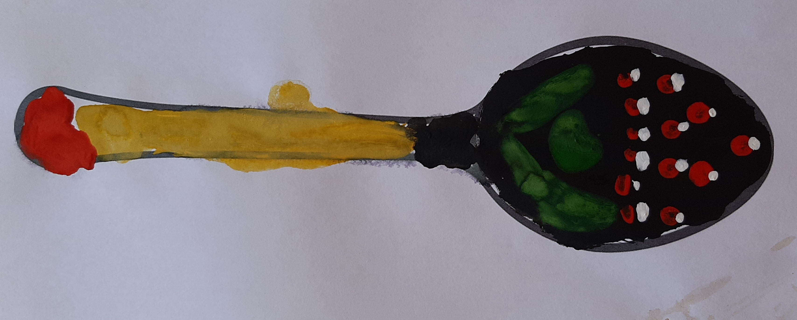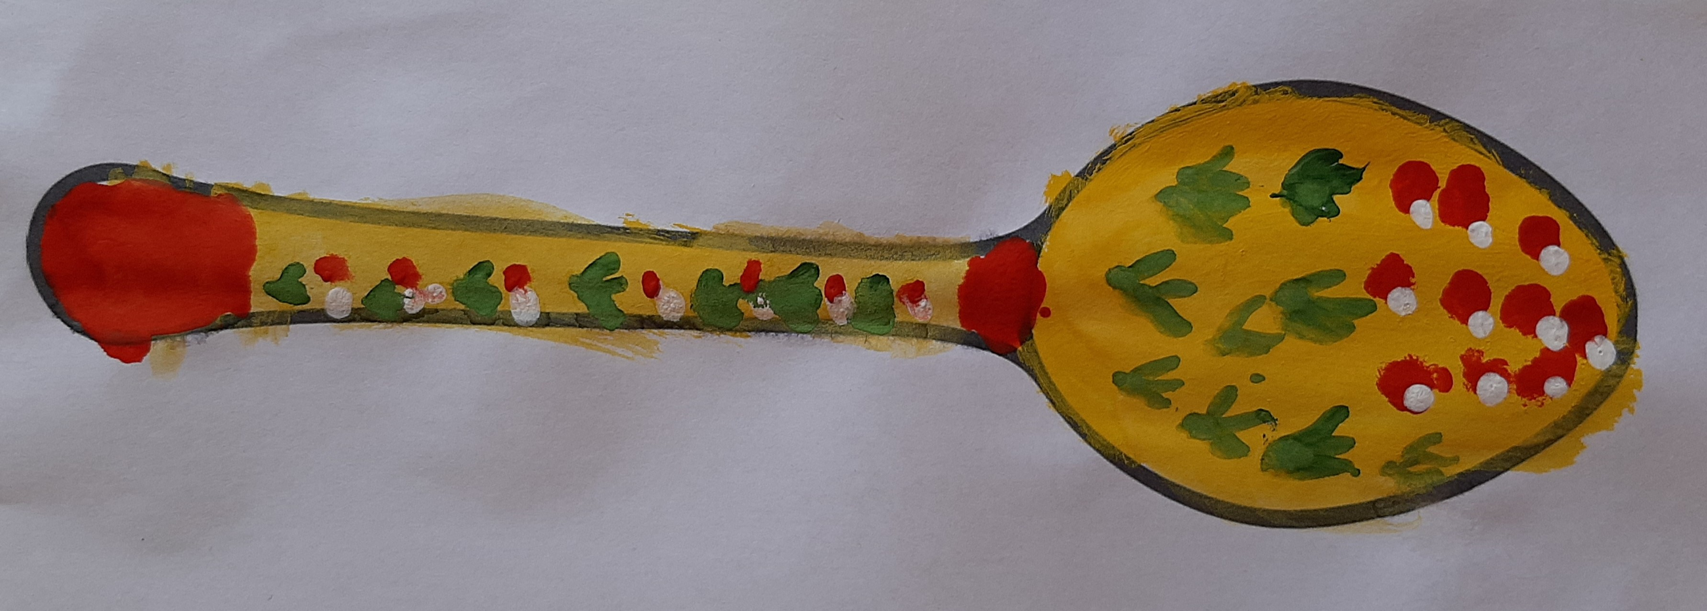
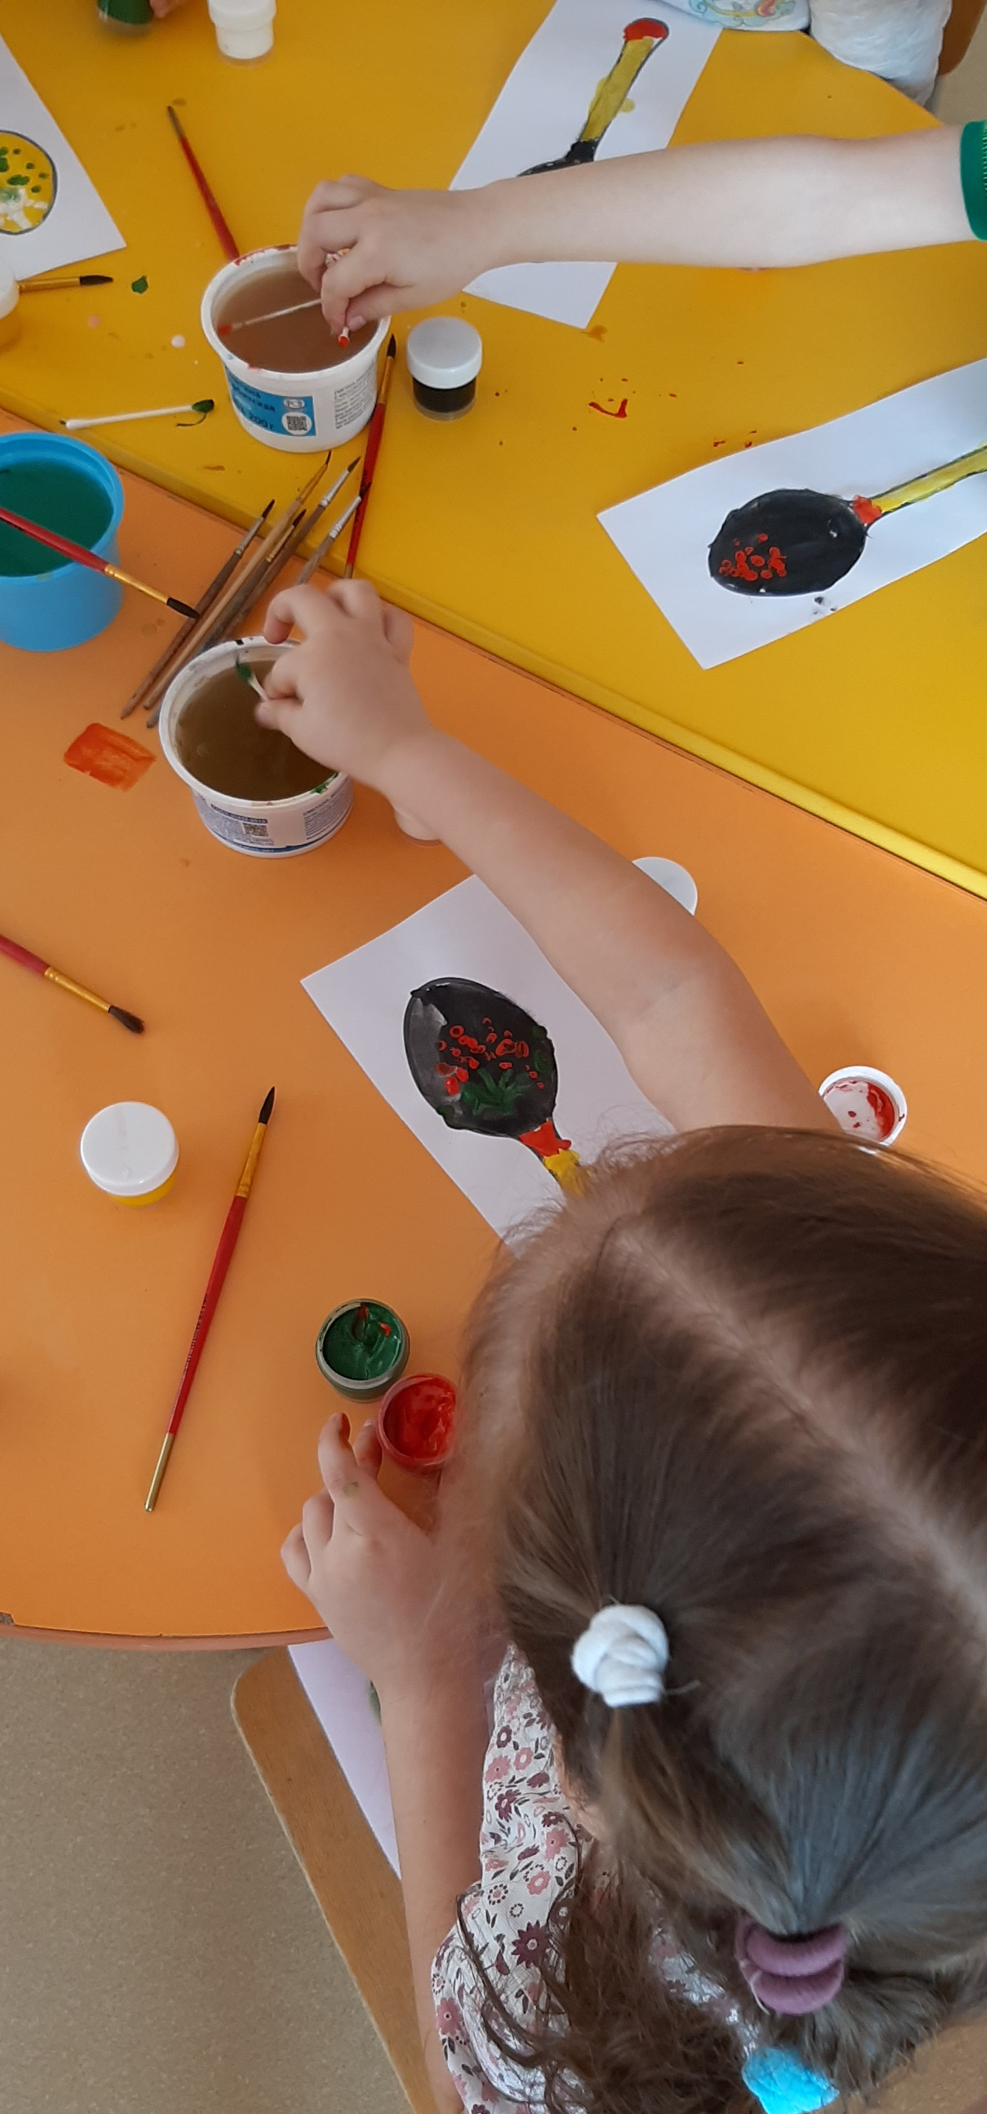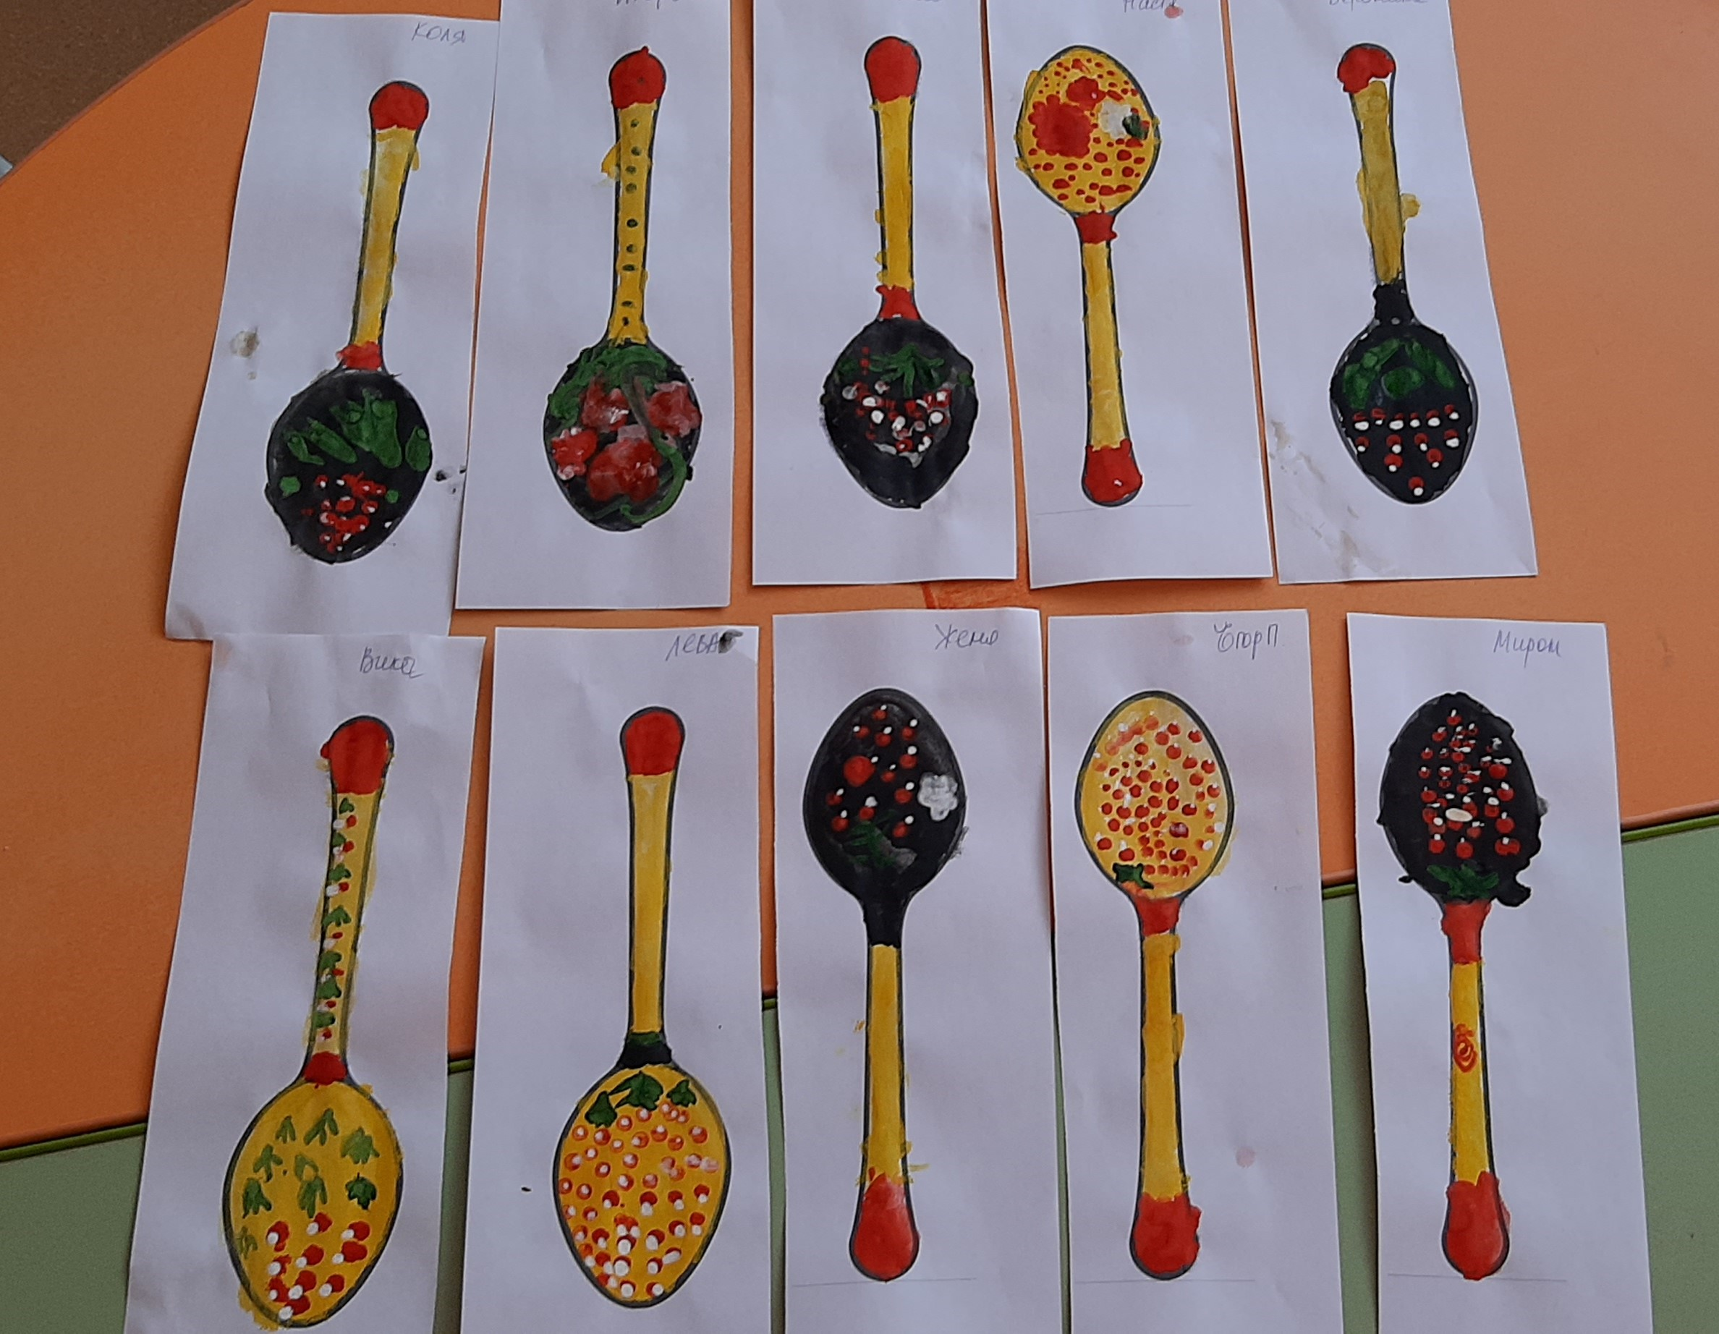

Приложение 4

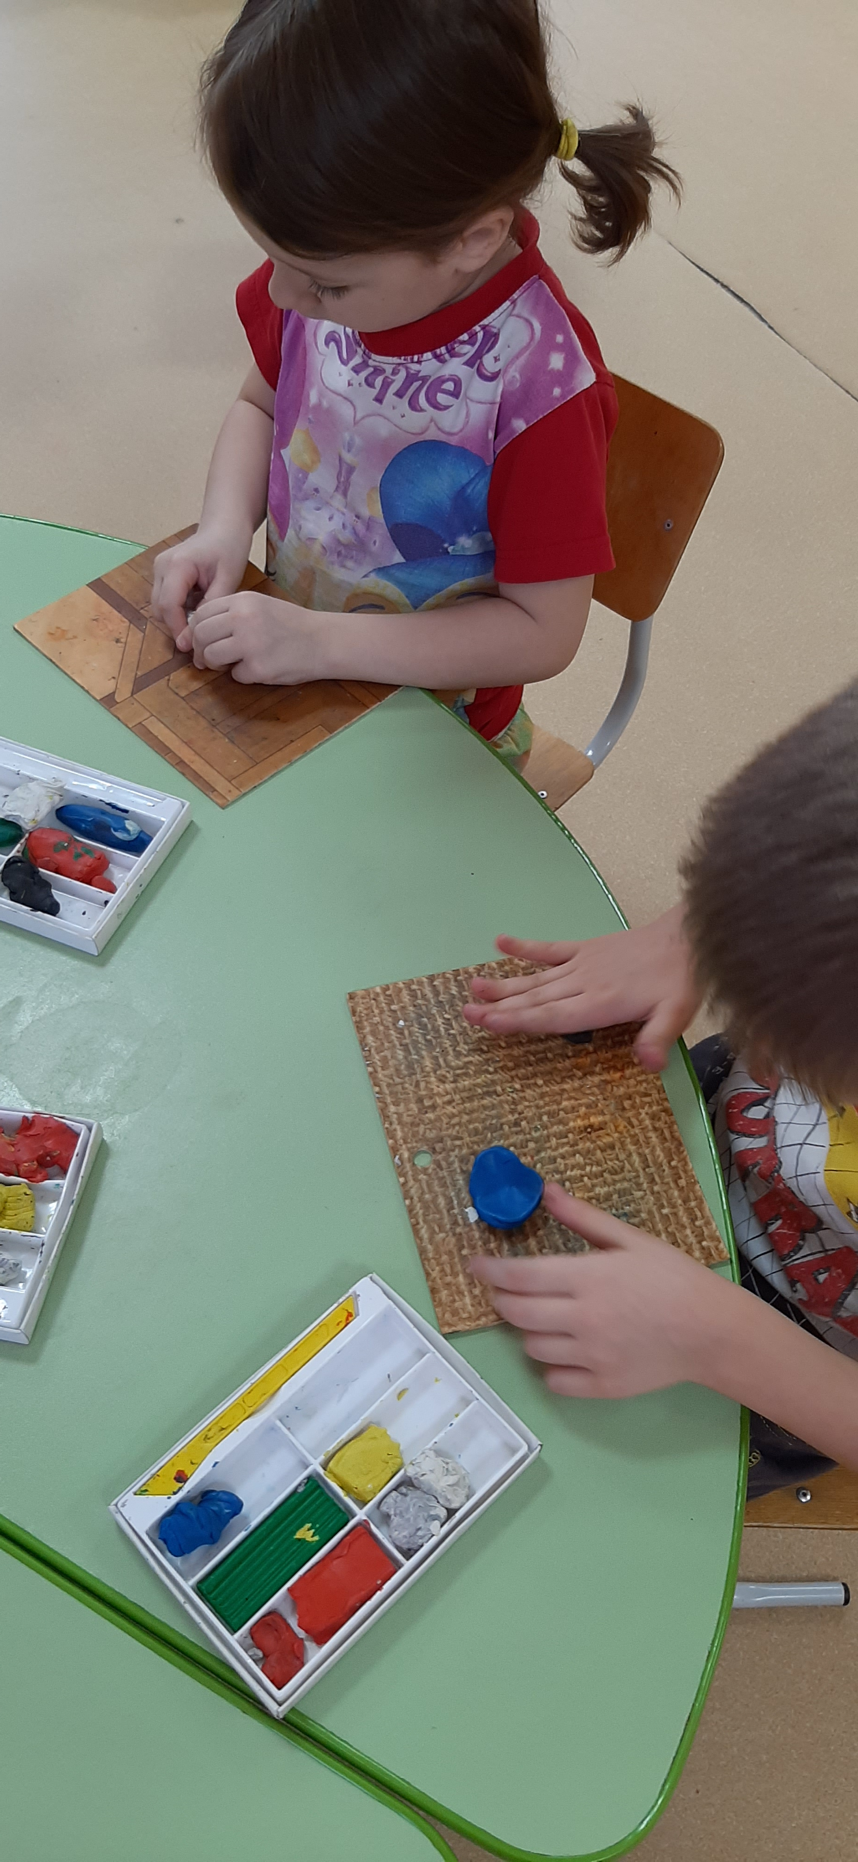
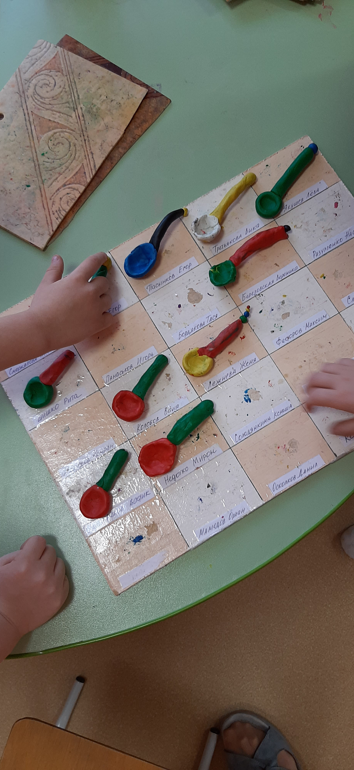

Приложение 5
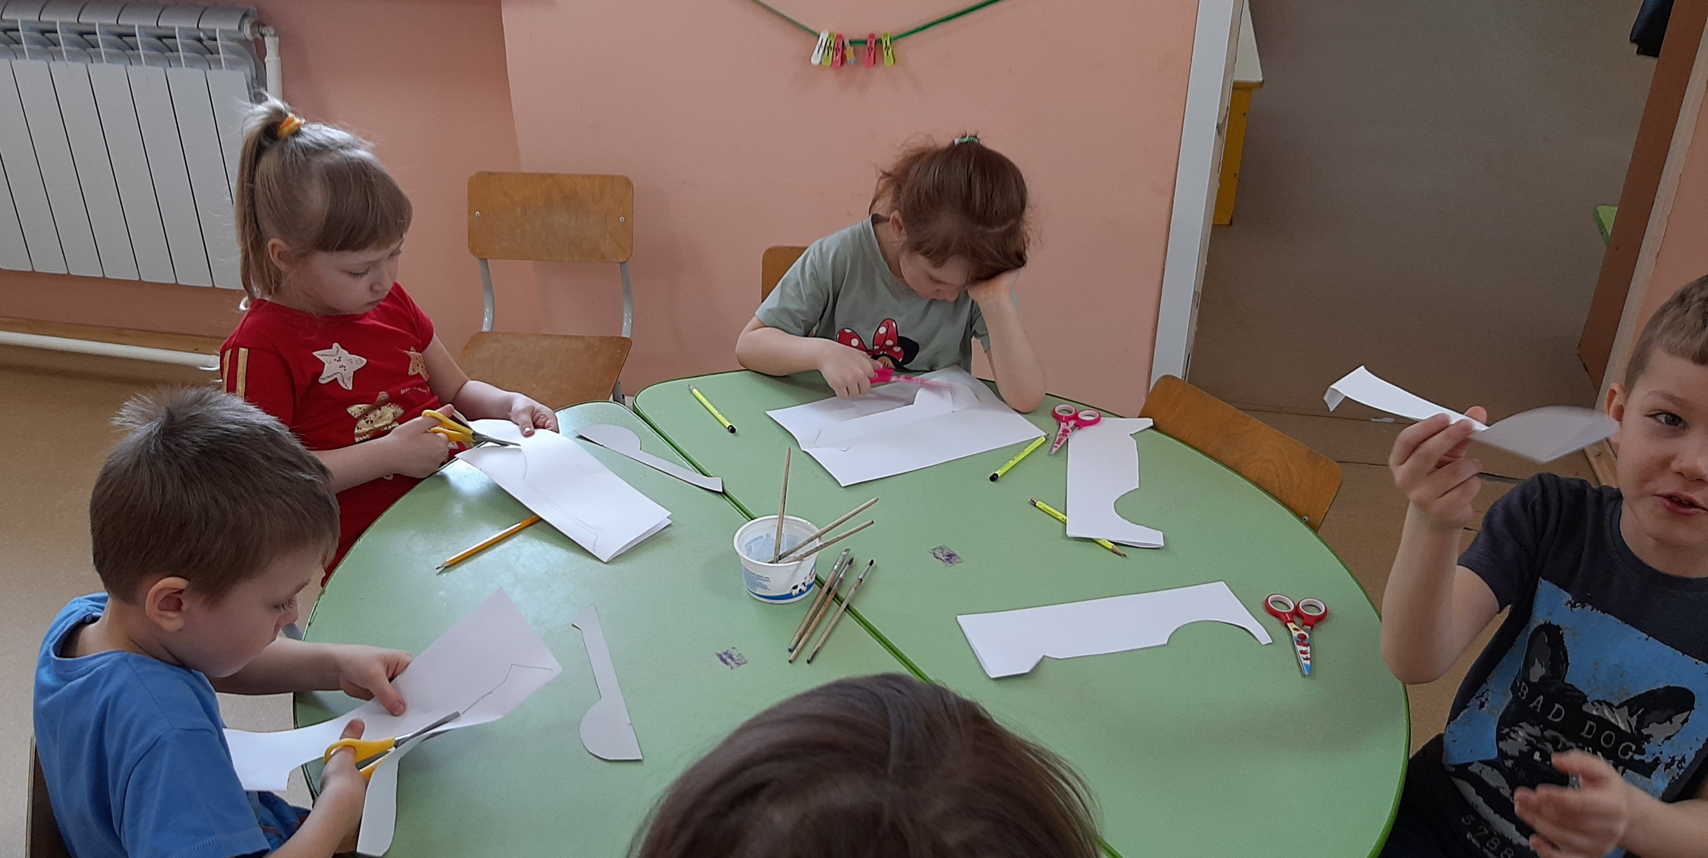
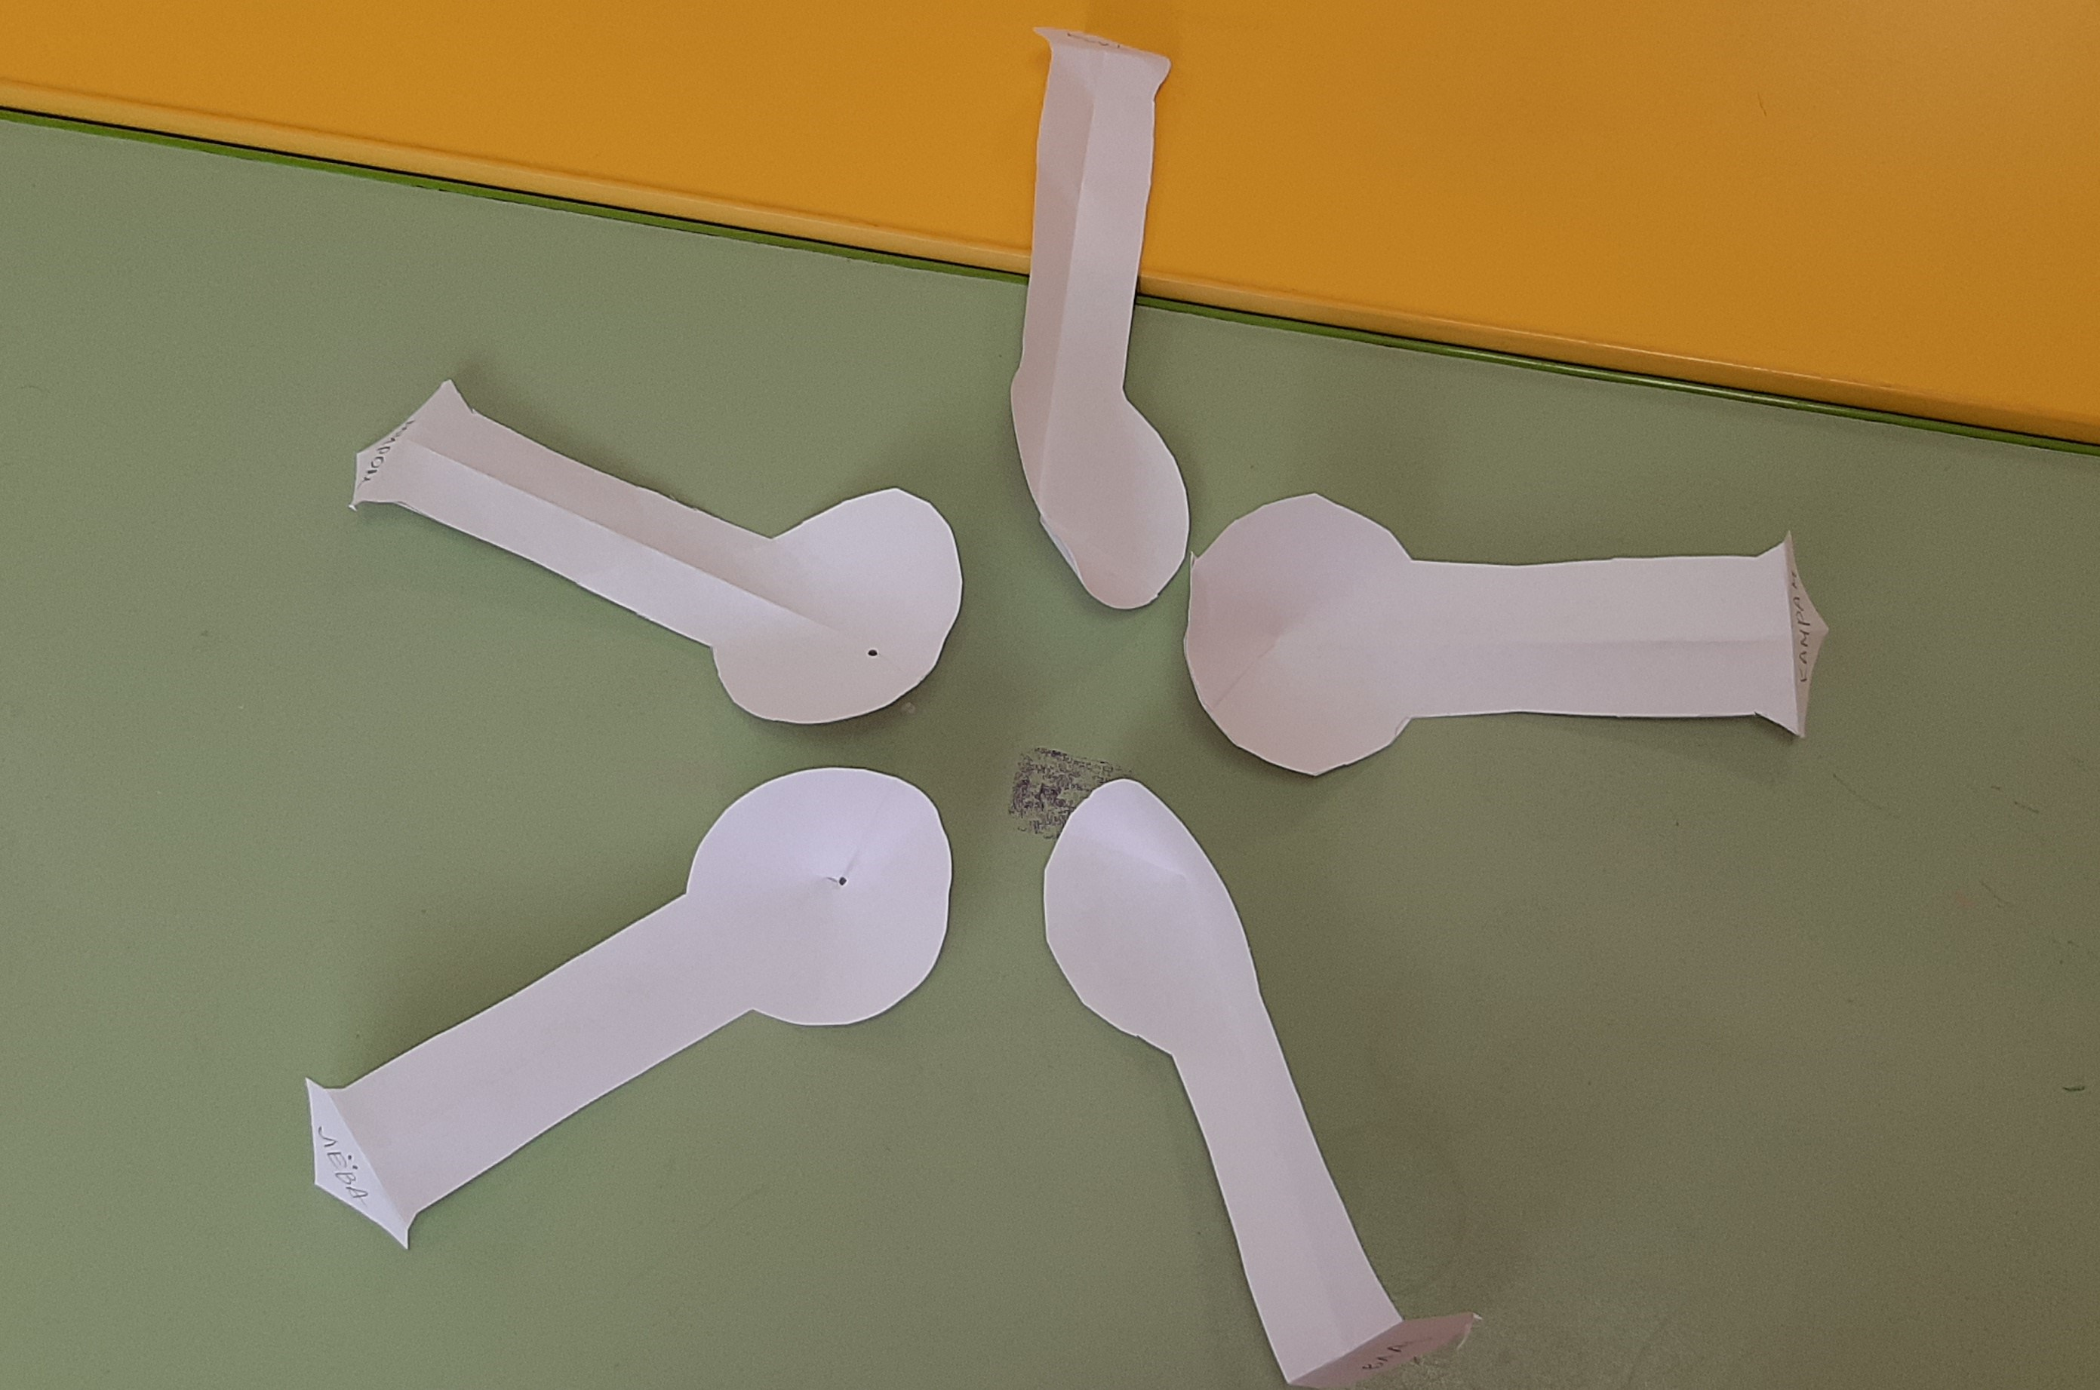

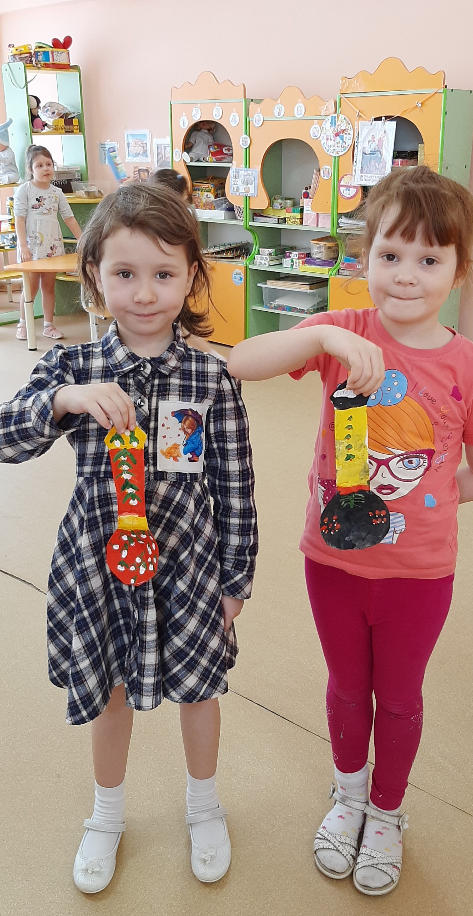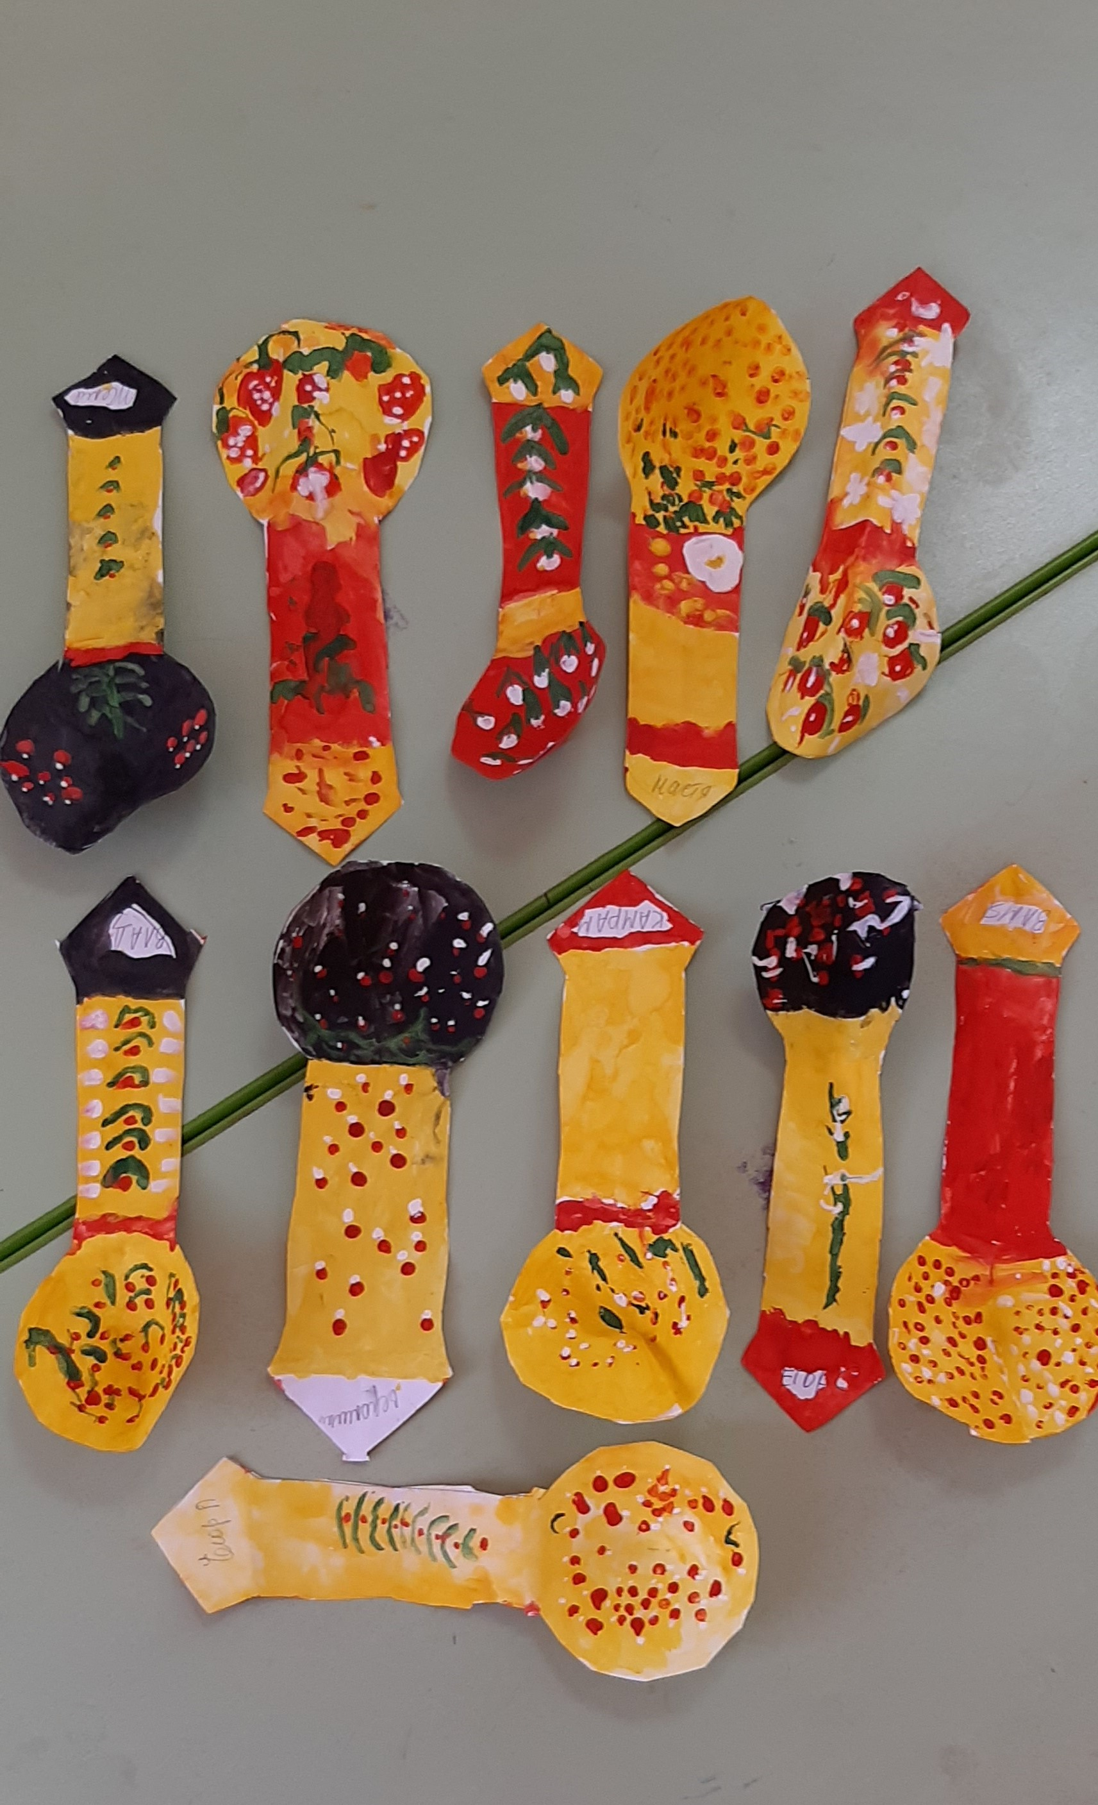
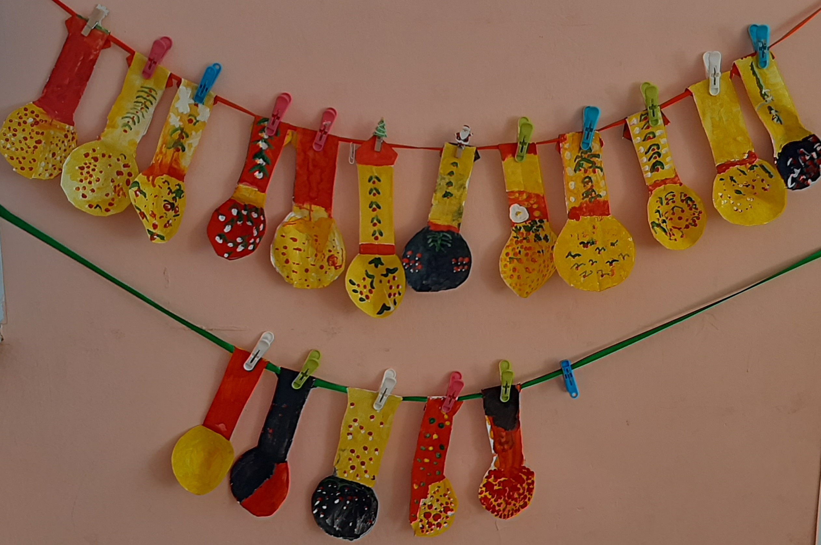

Приложение 6
Пословицы:
- Был бы мир пловом, а я - ложкой! (даргинская)
- В один рот двух ложек не впихнёшь (китайская)
- Дорога ложка к обеду (русская)
- Каши мало, зато ложка большая (малайская)
- Кошкам по ложкам, собакам по крошкам, нам по лепёшкам (русская)
- Ложка дёгтя в бочке мёда (русская)
- Не клади свою ложку туда, где нет твоей миски (абхазская)
- Пустая ложка рот царапает (осетинская)
- Нечего хлебать, так дай ложку полизать (русская)
- Состояние котла лучше всего знает разливная ложка (лакская)
- Что положишь в котёл, то и попадёт в ложку (казахская)
- Что себе в миску накрошишь, то и в ложке у себя найдёшь (армянская)

Приложение 7

«Пронеси — не урони» — это подвижная игра-эстафета, которая развивает координацию движений, ловкость и умение действовать по сигналу. В разных вариантах игры используются разные предметы для переноса.
С ложкой и яблоком (или другим предметом):
- Участники делятся на команды.
- Первый игрок берёт ложку, в которую кладётся небольшое яблоко.
- Задача — пронести яблоко до заранее отмеченной линии (стойки) и обратно, не уронив его, и передать ложку следующему участнику.

Приложение 8
